**بسم الله الرحمن الرحيم**

**د. واثب النعيمي**

طريقة المربعات

في الشكل أعلاه طريقة رسم الخطوط الكنتورية ولكن بعمل مقاطع عرضية وقد تم عمل مقطعين عرضية وثبتت عليها مناسيب النقاط ثم حشي الخط الكنتوري كما سيرد لاحقاً. بطريقة المربعات سنرى ان طريقة العمل مشابه لها سوى ان ما سيتم عمله هو شبكة الوزن، والأخيرة عبارة عن شبكة من المربعات يزداد عددها أو يقل حسب مساحة الأرض بينما نتحدد بعدد محدد من النقاط في المقاطع العرضية، شبكة الوزن تنشأ على الأرض حسب حاجة المستخدم وكذلك تعتمد على دقة التفاصيل المطلوبة والفترة الكنتورية ومقياس الرسم المطلوب وتكاليف العمل وورقة الرسم.

على الأرض تعمل شبكة من المربعات ذات ضلع ثابت لكل مربعات الشبكة ولكن لا يشترط ان تكون عدد المربعات في الصفوف مساوياً لعددها في الأعمدة وإنما ذلك يعتمد على أقرب شكل هندسي يمثل المساحة (فاذا كانت مربة سيتساوى فيها عدد المربعات في الصفوف والأعمدة، وذا كانت مستطيلة باتجاه الأعمدة ستكون المربعات بالصفوف أكثر منها في الأعمدة والعكس صحيح)، تحدد حدود المساحة المطلوب رسم خريطة كنتورية لها ثم تقاس المسافة لاحد أضلاعها وتقسم على عدد صحيح بحيث يعطينا عدد من التقاسيم كل قسم سيمثل طول ضلع من أضلاع المربعات المزمع إنشائها، ثم يقسم الضلع المقابل له بنفس التقسيمات فلو فرضنا المساحة أ ب ج د وكان أ ب يساوي 200 م وقسمت المسافة إلى 4 أقسام كل قسم 50 م فأن ج د يقسم كذلك إلى اربع أقسام كل قسم 50 م، في حين يقسم الضلعين الأخرين إلى عدد من الأقسام بحيث يكون طول القسم منها 50 م أيضاً وحسب المساحة أعلاه فالضلعين ب ج و د أ يجب أن تكون من مضاعفات الـ 50 م كأن تكون 250 م مثلا.

بعدها تثبت شواخص عند كل قسمين متقابلين ثم يمسك المساعد شاخص على الخط الثاني لشبكة الوزن تمهيد لعمل الصف الثاني أو العمود الثاني، وهنا يحب ان يكون هناك راصدين اثنين بذات الوقت احدهما على القسم الأول من الضلع أ ب والأخر على القسم الأول من الضلع د أ ويعملان على توجيه المساعد بنفس الوقت ليكون على استقامة واحدة على كل ضلعين متقابلين لتتكون لدينا نقطة تقاطع الخط الثاني للأعمدة والصفوف ثم يغرس نبل عند الانتهاء، يثبت احد الراصدين في مكانه بينما يتحرك الراصد الثاني والمساعد إلى نقطة أخرى وتحدد نقطة تقاطع أخرى وهكذا حتى الانتهاء من الخط الثاني، ثم يثبت الراصد الذي تحرك مع المساعد في الخط الأول بينما يتحرك الراصد الذي ثبت في الخط الأول مع المساعد لمقاطعة الخط الثاني وكما فعلوا في الخط الأول يفعلون في الخط الثاني، وهكذا حتى اكتمال التشبيك.

بعد اكتمال التشبيك يجب أن تكون أحد نقاط الشبكة معلومة المنسوب وفي حال عدم وجوها فيتم نقلها بالتسوية المتسلسلة أو تؤشر بالـ GPS ثم تؤخذ القراءات بمسطرة التسوية عند نقاط التقاطع كافة ثم تحول القراءات إلى مناسيب بإحدى الطريقتين (ارتفاع خط النظر أو الارتفاع والانخفاض)، مع ملاحظة وضع الجهاز في مكان يمكننا من اخذ أكبر عدد من القراءات، وتعمل نقاط الدوران عند الحاجة فقط.

**طريقة النقاط الأرضية المتميزة**

تستخدم هذه الطريقة لمسح الأراضي الواسعة حيث يكون مقياس الرسم صغيراً والفترة الكنتورية كبيرة وبموجب هذه الطريقة، تثبت بيانات المسافات الأفقية والعمودية للنقاط الأرضية المميزة لسطح الأرض كنقاط المرتفعات أو المنخفضات والالتواءات الأرضية بواسطة اللوحة المستوية المزودة بمسطرة التوجيه، تؤخذ ما يكفي من النقاط لتحديد شكل الأرض.

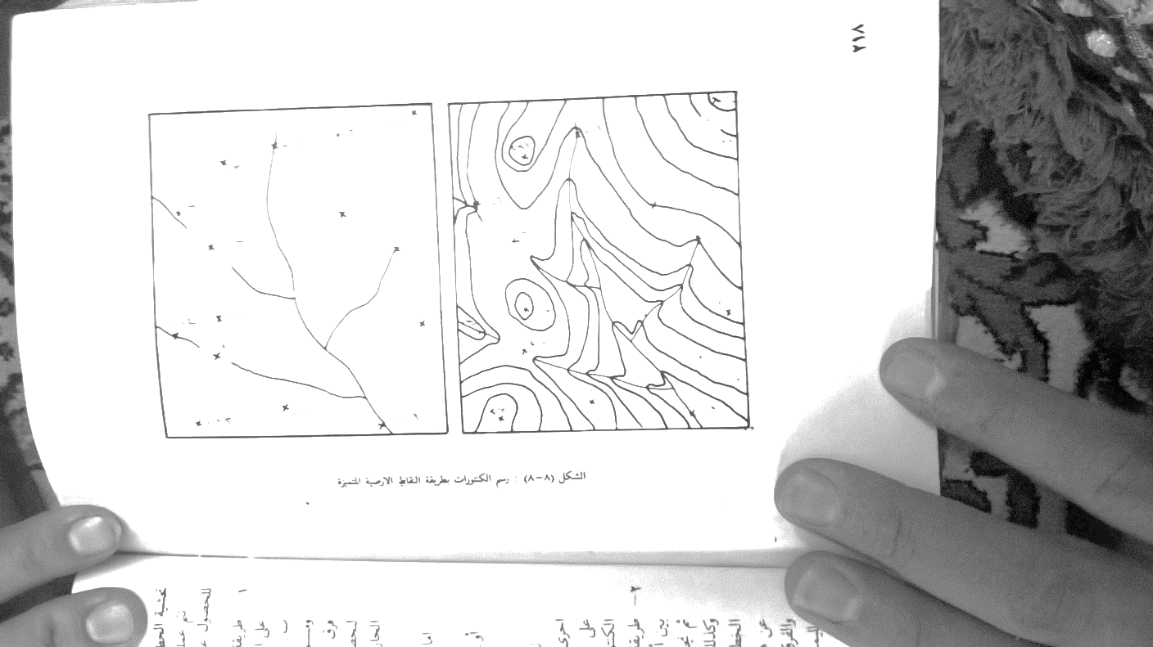

**تحشية الخطوط الكنتورية**

بعد عمل المقاطع العرضية أو شبكة الوزن أو حتى طريقة النقاط الأرضية المتميزة تؤخذ البيانات المسجلة في مسودة إلى المكتب وتكون التحشية كما في المثال أدناه (المثال محلول بطريقة المربعات والمقصود بالتحشية هي تحديد من أين سيمر الخط الكنتوري لذا الحسابات لا تخص الطريقتين الأخريين)

عند استخدام طريقة المربعات تحول القراءات إلى مناسيب بورقة الرسم إذ يعاد رسم شبكة الوزن حسب مقياس الرسم كما لا بد من تحديد اتجاه الشمال، ترسم شبكة الوزن بحيث تكون خطوط الحدود غامقة اللون أما التشبيك الداخلي فيكون بلون فاتح وكذلك المناسيب تكتب بلون فاتح أيضاً كونها ستمسح لاحقاً، قبل التحشية تحسب مناسيب الخطوط التي سترسم في الخريطة:

عدد الخطوط الكنتورية (ما عدا تكراراتها) = (أعلى منسوب – أدنى منسوب) \ الفترة الكنتورية

ففي المثال أدناه (الخريطة الكنتورية) فإن عدد الخطوط هي = 9.6 – 2.7 \ 1 = 6.9 ≈ 7 خط وهنا يكون التقريب دائما لأعلى قيمة فلو فرضنا ان النتيجة كانت مثلا 6.2 فلا يوجد جزء من خط وإنما خط كامل لذا تقرب إلى 7.

قيمة الخط الأول = تقريب أدنى منسوب في شبكة الوزن إلى أقرب قيمة للخط (يفضل الأعداد الصحيحة)

= 2.7 ≈ 3 م

قيمة الخط الثاني = قيمة الخط الأول + الفترة الكنتورية = 3 +1 = 1 م

قيمة الخط الثالث = قيمة الخط الثاني + الفترة الكنتورية = 4+1 = 5 م

قيمة الخط الرابع= قيمة الخط الثالث + الفترة الكنتورية = 5+1 = 6 م وهكذا للبقية فالخامس 7 م والسادس 8 م والتاسع 9 م. مع ملاحظة ان أقل قيمة للخطوط الكنتورية يجب أن تكون أكبر من أدنى منسوب واعلى قيمة للخطوط الكنتورية يجب أن تكون أقل من أعلى منسوب.

نبدأ بعدها بتحشية الخطوط من الأصغر إلى الأعلى وهنا يجب استحضار كامل مواصفات الخطوط الكنتورية عند التحشية (الصفحة 3 من المحاضرة) قبل تحديد النقطة التي سيمر منها الخط الكنتوري يجب أن نحدد النقطتين التي يكون منسوب أحدهما أعلى من قيمة الخط ومنسوب النقطة الأخرى أقل من قيمة الخط).

5.2

8.4

6.1

5.1

9.4

8.1

7.9

5.4

7.4

3.5

2.9

د

9.6

6.0

4.9

6.3

7.2

5.8

3.6

4.4

4.3

300 م

4.7



7.2

5.8

4.7

مقياس الرسم 1000:1

ج

4

6.9

5.6

4.2

2.9

3.7

250 م

4

3.9

3.4

ب

2.7

5.2

أ

3.7

4.6

3.9

3.6

3.1

4.7

4.0

4.0

3.2

4

4

3

3

5

5

6

7

8

9

ففي المثال فإن الخط ذو القيمة 3 م سيمر من عدة أماكن وسنلاحظ ان الخط يمر عند الضلع المشترك بالمربع الثاني والثلث في الصف الأول من النقطة أ وكذلك فأنه يمر من الضلع المشترك للمربع الثاني والثالث في الصف الثاني، وبنفس القت يمر من الضلع المشترك بين المربع الأول والثاني في العمود الثاني، وكذلك من الضلع المشترك بين المربعين الأول ولثاني في العمود الثالث، نستمر بالبحث إذا ما كان الخط الكنتوري يمر من أماكن أخرى ونلاحظ انه أيضاً إنه يمر من الضلع المشترك بين المربعين الأول والثاني في الصف الثاني ولنفس المربعين في الصف الثالث وكذلك من الضلع المشترك بين المربعين الثاني والثالث في الصف الثاني، كذلك يمر بمر بالضلع المشترك للمربعين الثني والثلث في العمود الأول وكذلك في العمود الثاني، وعند الاستمرار بالبحث نلاحظ انه يمر أيضاً في احد أضلاع المربع الأخير من العمود الأول وكذلك احد أضلاع الصف الخامس، نستمر بالبحث إلى ان نتأكد من عدم وجود منطقة أخرى يمر منها الخط ثن نقوم بوصل منحنيات مطابقه لمواصفات الخطوط الكنتورية، ثم ننتقل إلى الخط الثاني وهكذا.

أما تحديد موقع النقطة التي سيمر منها الخط الكنتوري بالضبط فتكون بعدة طرق منها

1. طريقة الحساب: في هذه الطريقة نرمز للخط الكنتوري بالرمز ط ولقيمة النقطة الأعلى بالرمز س ولقيمة النقطة الأدنى بالرمز ص وبهذا يكون نقطة مرور الخط كالاتي

إما ((ط – ص) \ (س – ص)) x المسافة بين النقطتين (على الخريطة) = بُعد الخط بالسم عن ص

أو ((ص – ط) \ (س – ص)) x المسافة بين النقطتين (على الخريطة) = بُعد الخط بالسم عن ص

حسب المثال ولاحد نقاط الخط الكنتوري ذي المنسوب 4 م مثلاً فإن

((4 – 3.7) \ (4.6 – 3.7)) x5 = 1.67 سم عن المنسوب 3.7 م

((4.6 – 4) \ (4.6 – 3.7)) x 5 = 3.33 سم عن المنسوب 4.6 م

نحدد بعد النقطة بقلم الرصاص بشكل خفيف ثم نمرر الخط منه إلى النقطة الثانية التي نحددها.

1. طريقة الرسم وفي هذه الطريقة من نقطة ص نخرج الفرق بين الخط والنقطة 4 – 3.7 = 0.3 سم ومن نقطة س نخرج الفرق أيضاً 4.6 – 4 = 0.6 م ثم نرفع عمود على ص باتجاه الأعلى بمقدار 4 مم ونخفض عمود بمقدار 3 مم على النقطة س (أي عكس ص) ثم نصل الراسين ونقطة التقاطع مع ضلع المربع هي نقطة المرور.

س

ص

1. طريقة الورق الشفاف (راجع المصادر العلمية).
2. طريقة الشريط المطاطي (راجع المصادر العلمية أو المصدر المعتمد كتاب أسس المساحة المستوية والطوبوغرافية)
3. الطريقة التخمينية: وبهذه الحالة وعندما تصبح لدينا خبرة كبيرة جداً سنتعرف إلى نقطة مرور الخط الكنتوري بتخمينها وذلك بتقسيم المسافة إلى مسافات متساوية ونلاحظ الفرق ثم نؤشر الخط فمثلا لنفس المثال فأن الخط الكنتوري قيمته 4 م والفرق بين النقطتين 0.9 سم أي تسع درجات نقسم 5 سم إلى تسع درجات ونضيف إلى القيمة الدنيا (ص) ما يكملها من الدرجات إلى ان نصل للقيمة 4 م وهنا قيمة ص 3.5 فنحن بحاجة إلى 5 درجات للوصول إلى 4 م أو ننزل 4 درجات من س.

بعد ذلك نمسح كل خطوط الشبكة عد الحدود وقيم المناسيب ليبقى فقط الحدود والخطوط الكنتورية وقيمها كما في الشكل

د

300 م



مقياس الرسم 1000:1

ج

4

250 م

4

ب

أ

4

4

3

3

5

5

6

7

8

9

بعد رسم الخطوط بقلم الرصاص نعمل على تحبير الخطوط باللون الأسود أو حتى غيره لتميزها عم باقي المعام في الخريطة ولعملية التحبير قم خاص بالخطوط الكنتورية.

**فوائد واستعمالات الخريطة الكنتورية**

نستفيد من الخريطة الكنتورية في العدديد من العلوم التطبيقية منها:

1. إعطاء فكرة شمولية عامة عن طبيعة سطح الأرض المحددة بالخريطة.
2. الحصول على البيانات العلمية اللازمة لرسم المقاطع الطولية والعرضية وذلك بتحديد مواقع وابعاد مناسيب نقاط خط المقطع المستقيم أو المنحني مع الخطوط الكنتورية.
3. تحديد إمكانية رؤية نقطتين ثابتتين ومعلومتي المنسوب احدهما من الأخرى بدون الحاجة إلى رسم مقطع المسافة الفاصلة بينهما. وهذه الميزة تفيد لغرض تحديد مواقع أبراج المراقبة للأغراض العسكرية.
4. تخطيط طرق المواصلات وقنوات الري والصرف عن طريق التوفيق بين درجات الميل الطبيعي للأرض ودرجات الميل للمشاريع المطلوبة.
5. تسوية وتعديل الأراضي للأغراض الزراعية.
6. معرفة حدود احواض الأنهر ومجاري الوديان وقياس مساحاتها فالحدود في هذه الحالة هي امتداد الخط الكنتوري المحيط، بالحوض مثلاً الذي يكون منسوبه أعلى من مناسيب الخطوط الكنتورية الواقعة على جانبيه.
7. حساب كميات الاعمال الترابية في اعمال المشاريع المختلفة بإيجاد مقادير الحفر والردم اللازمة عن طريق رسم المقاطع.
8. قياس حجوم المنخفضات الطبيعية لتحديد سعتها الخزنية.
9. تحديد المواقع الملائمة لانشاء السدود بانواعها المختلفة.
10. اختيار الأماكن الملائمة لانشاء الاحياء السكنية وتخطيط الشوارع وشبكات المياه والمجاري واعمال تخطيط المدن الأخرى.
11. تستخدم في الدراسات الجيومورفولوجية كمعرفة التركيب الجيولوجي من شكل سطح الأرض، واشكال المنحدرات وانماط التصريف الطبيعي والنهري ومراحل التعرية وتأثيرها.
12. تستخدم في الدراسات المناخية كدراسة الاشعاع الشمسي والحرارة والرطوبة المطلقة.